[南华大学附属第二医院Oncology Letters论文被撤稿，流式细胞术图与至少 4 篇论文存在相似之处，miRNA引物混淆](https://mp.weixin.qq.com/s?__biz=MzIxMDEwNDU1OA==&mid=2647882039&idx=2&sn=fc25a6d7faddd5d85f6b1d95ba4775b7&chksm=8e582f76ae6fc6b1240a4c5f86b7c68cde7512c65106ba0ed3c92429211acc9b0efa163d3c9a&scene=126&sessionid=1741971483)

原创  sleuth[Pubpeer](javascript:void(0);)2025-03-13 20:08:00新加坡

 **提示**：**欢迎点击上方「Pubpeer」↑关注我们！**

编者按

**最新、最快、最真实的科研匿名评价论文报道；关注高校院所科研生态，欢迎提供新闻线索。联系邮箱：Pubpeer@qq.com**



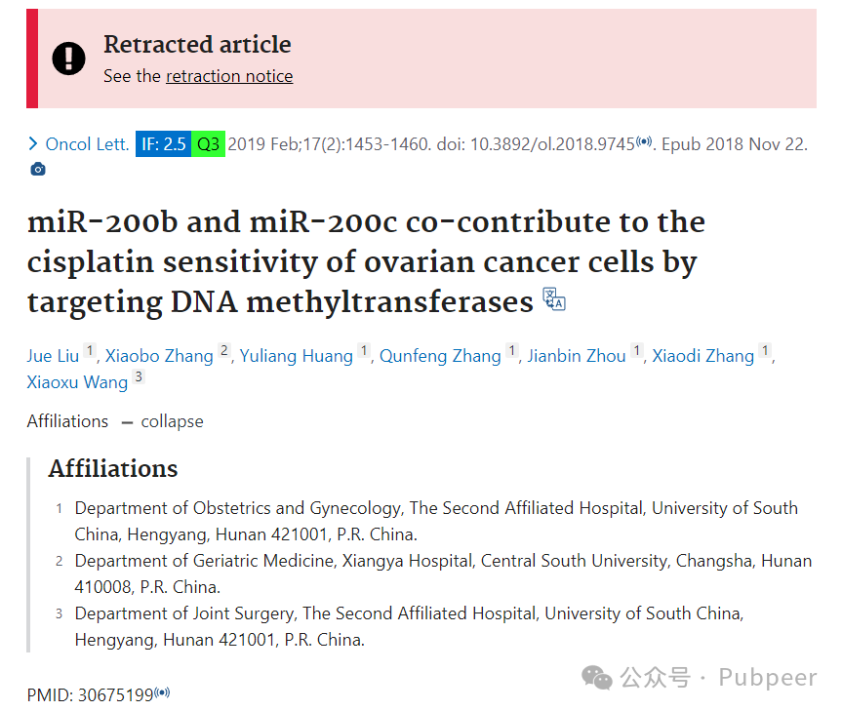

2018 年 11 月 22 日，来自南华大学附属第二医院妇产科等单位的 Jue Liu、Xiaobo Zhang 等研究人员在《Oncology Letters》（《肿瘤学快报》，影响因子 2.5，Q3 区）上发表了一篇题为 “miR - 200b and miR - 200c co - contribute to the cisplatin sensitivity of ovarian cancer cells by targeting DNA methyltransferases” 的研究论文。该研究指出，miR - 200b 和 miR - 200c 通过靶向 DNA 甲基转移酶，共同影响卵巢癌细胞对顺铂的敏感性，这一成果对卵巢癌治疗研究具有重要意义。

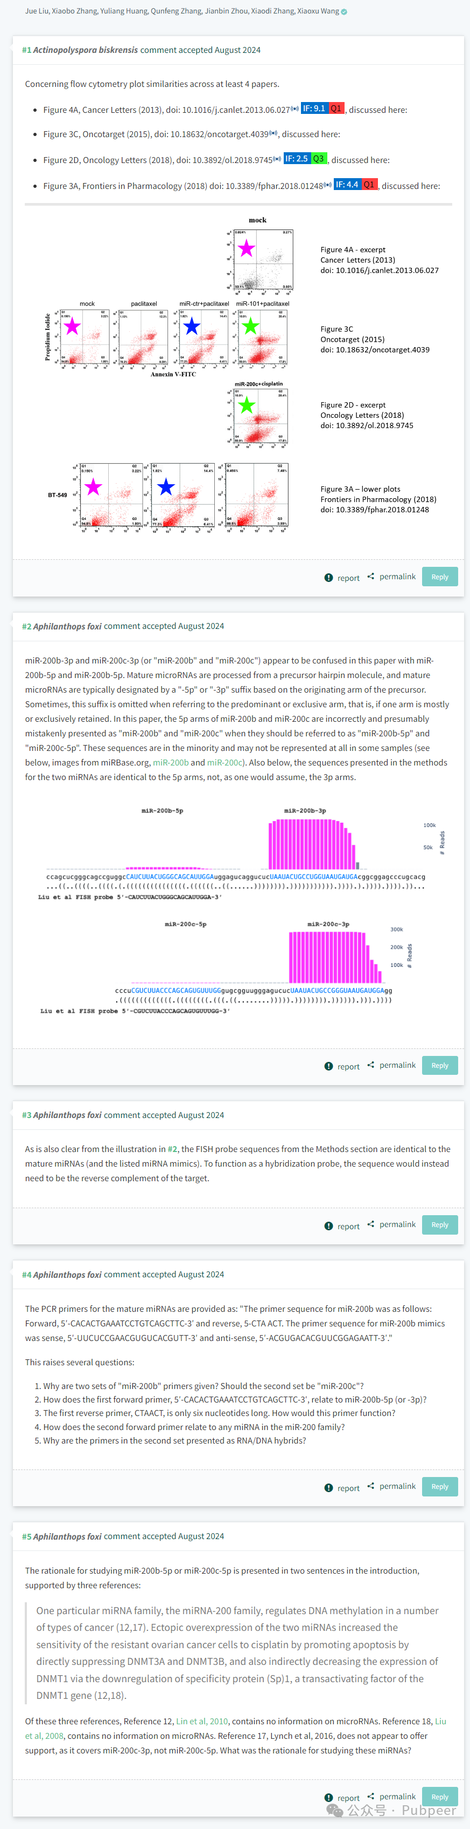

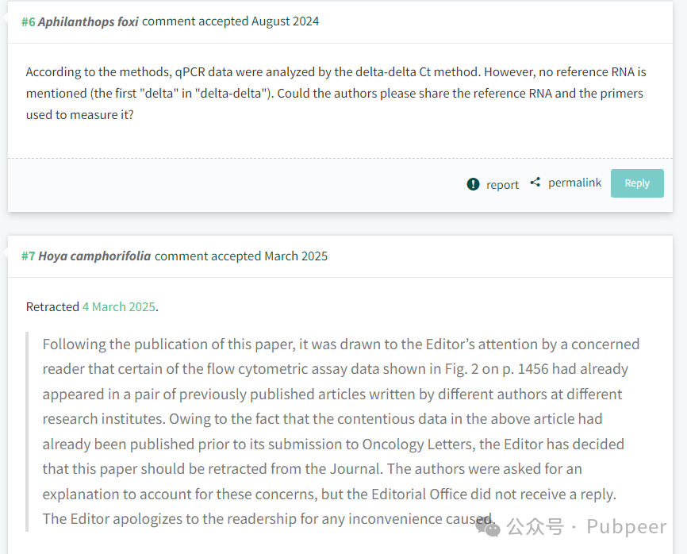

然而，论文发表后，网友们纷纷留言提出质疑。有网友 Actinopolyspora biskrensis 指出，该论文中流式细胞术图与至少 4 篇其他论文存在相似之处，如 2013 年《Cancer Letters》、2015 年《Oncotarget》、2018 年《Oncology Letters》自身以及 2018 年《Frontiers in Pharmacology》中的相关图。网友 Aphilanthops foxi 提出多个问题，比如论文中对 miR - 200b - 3p、miR - 200c - 3p 与 miR - 200b - 5p、miR - 200b - 5p 存在混淆；FISH 探针序列与成熟 miRNA 相同，而正常应是靶标的反向互补序列；PCR 引物方面也存在诸多疑问，如给出两组 “miR - 200b” 引物，部分引物与 miR - 200 家族的关系不明等；研究 miR - 200b - 5p 或 miR - 200c - 5p 的理论依据不足，引用的参考文献中有的并无相关 miRNA 信息；qPCR 数据分析中未提及参考 RNA 及相关引物。

2025 年 3 月 4 日，该论文被撤回。有读者向编辑指出论文中部分流式细胞术检测数据已在其他不同作者、不同研究机构发表的文章中出现过。编辑要求作者对此作出解释，但未收到回复。最终编辑决定撤回该论文，并向读者致歉。

https://pubpeer.com/publications/B34BAF6DDD57B1D9C9416B5AD34D36

来源：公众号pubpeer原创，文章涉及作者姓名都为音译名字；转载贴子请注明出处，若没注明pubpeer公众号出处，构成侵权。





声明：转载此文是出于传递更多信息之目的。若有来源标注错误或侵犯了您的合法权益，请作者持权属证明与本网联系，我们将及时更正、删除，谢谢

**Pubpeer，专注科研工作者。关注请长按上方二维码。投稿、合作、转载授权事宜请联系本号，回复2025，微信ID：BikElisabeth  或邮箱：Pubpeer@qq.com**